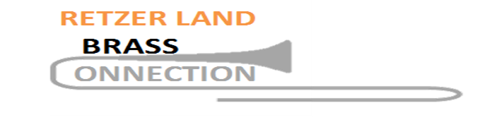

**KONZERTPROGRAMM**

**SYMPHONISCHE SUITE** Traugott Fünfgeld

**REVE** Hans-André Stamm

**FRANZÖSISCHE TÄNZE** Michael Prätorius

**A SONG FOR JAPAN** Steven Verhelst

**DIE GLORREICHEN SIEBEN** Elmer Bernstein

**SHENANDOAH – AN OLD SEA CHANTEY** Quinto Maganini

**TOCCATA IN D MOLL** Johann Sebastian Bach

**THE MUSIC FOR THE ROYAL FIREWORKS** Georg Friedrich Händel

**SEVEN ROMAN CAROLS** Serban Nichifor

**THE KRAKEN** Chris Hazell

**Konzertmoderation:** Sonja Wurm und Jan Vala

**Konzerttermine:**

Freitag, 9. September 2016, 19 Uhr, Retz, Klosterkirche

Samstag, 10. September 2016, 19 Uhr, Roseldorf, Pfarrkirche

Sonntag, 11. September 2016, 18 Uhr, Znaim, Kirche Sv. Kriz



**KONZERTREIHE DER RETZER LAND BRASS CONNECTION**

Trotz eisiger Temperaturen kamen viele Gäste am Ostersonntag, dem 31. März 2013 in die Pfarrkirche Sankt Michael nach Pulkau zum Premieren-Konzert der Retzer Land Brass Connection. *„Es war ein wunderbares Konzert, einfach berührend und herzerwärmend, was uns an diesem wunderschönen Abend geboten wurde. Ein Konzert für die Seele, im wahrsten Sinn des Wortes!“,* so ein gefesselter Zuhörer. Ein Konzerterlebnis der besonderen Art können brassbegeisterte ZuhörerInnen heuer wieder genießen. Das Konzertprogramm dieses Ensembles führte in einer Zeitreise durch die phantastische Welt der Bläser-Hochkunst und quer durch die Epochen.

Vierzehn Blechbläser, ein Schlagwerker und eine Organistin aus dem Wein– und Waldviertel  haben sich unter der musikalischen Leitung von Leonid Belaiev zusammengefunden, um sich zu einem gemeinsamen Ensemble zu verbinden. Ihr musikalisches Interesse ist sehr vielseitig und scheint keine Grenzen zu kennen.

**RETZER LAND BRASS CONNECTION - Besetzung:**

|  |  |
| --- | --- |
| **Trompete** | **Gerhard Binder, Bernhard Engel, Gerald Hoffmann,**  **Gernot Kahofer, Franz Neubauer, Andreas Trauner** |
| **Horn** | **Gerhard Forman, Jonathan Schlee** |
| **Posaune** | **Alexander Kianek, Jürgen Sklenar, Markus Sonntag, Thomas Wurm** |
| **Tuba** | **Anna-Maria Guggenberger, Leo Michalec** |
| **Percussion** | **Markus Kohl** |
| **Orgel** | **Gerlinde Bachinger** |
| **Dirigent** | **Leonid Belaiev** |

**RETZER LAND BRASS CONNECTION – Die Chronik:**

Die „Retzer Land Brass Connection“ bestehend aus siebzehn Musikern wurde im Jänner 2013 gegründet aus dem Gedanken, in einer – für die Region Wein- und Waldviertel – eher seltenen Besetzung, die Vielfalt der Blechblasinstrumente und deren Anwendungen zu präsentieren. Siebzehn Musiker, die Musikschullehrer, Musikstudenten, Absolventen oder Freunde der Musikschule Retz sind, bilden dieses Ensemble. Das Programm ist vor allem auch für die jüngere Generation interessant und bietet mit bekannten Werken der Blechbläser-Hochkunst u.a. von Michael Prätorius, Georg Friedrich Händel oder Steven Verhelst eine willkommene Abwechslung. Außerdem wagen die siebzehn Musiker einen Streifzug durch die Epochen und bringen einen Hauch von Hollywood ins Weinviertel! Neben Werken von namhaften Komponisten erklingt auch die weltbekannte "Bohemian Rapsody" von Freddy Mercury!

Genießen Sie einen unvergesslichen musikalischen Abend

Eine Veranstaltung des Musikschulverbandes Retzer Land mit Unterstützung durch:

